10 bonnes raisons pour apprendre l’italien
1 - Pour découvrir un pays magnifique

et ne plus être considéré comme un simple touriste mais un visiteur privilégié, à condition de parler la langue du pays afin de faire connaissance en direct et nouer des relations particulières et durables.
Firenze Pisa

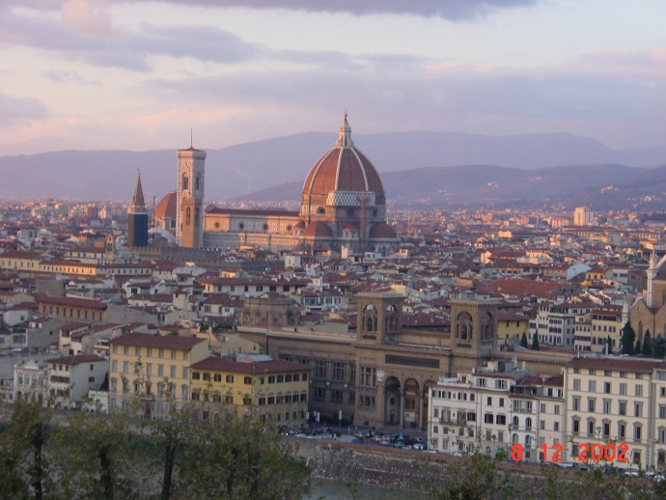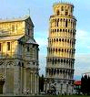
Il Vaticano

2 - Pour approfondir ses connaissances sur l’une des plus grandes cultures du monde

car l’Italie - par son histoire, son patrimoine, son art, son peuple -, est l’un des berceaux de la civilisation moderne et fait partie de notre héritage culturel.
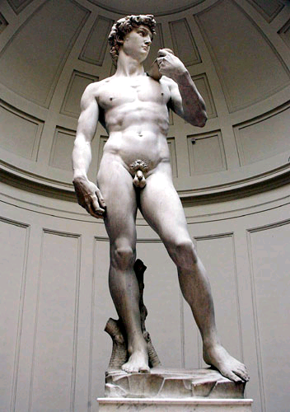
La Commedia dell’Arte Davide, Michelangelo
la Gioconda, Leonardo da Vinci

3 – Parce que l’Italie est partout

Et nous la rencontrons tous les jours :
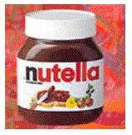

4 – Pour les ressemblances et similitudes
Ce sont deux pays qui entretiennent des rapports étroits par la proximité géographique, culturelle et historique.

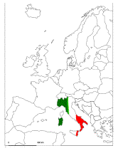
5 – Pour la proximité linquistique

- l’italien est une langue romane proche du latin

- l’apprentissage est facilité grâce aux racines communes avec le français

- de nombreux mots italiens sont utilisés en français : confetti, soprano, piano…
6 – Pour entretenir un lien fort

4 millions de Français sont italiens … !
Michel Colucci Serge Reggiani Roberto Alagna Fabrice Luchini Carla Bruni

7 - Parce que l’Italie et la France sont des partenaires étroitement liés

dans la construction européenne, avec des objectifs communs. Ce qui permet des échanges entre lycéens :

- projet Comenius
- jumelage entre établissements (Arezzo)

8 – Pour ouvrir des perspectives professionnelles

- France, 1ère destination touristique des italiens

- Italie, destination touristique préférée des français.

9 - Pour faire la différence

- Italie, 2ème partenaire commercial de la France
- les groupes industriels collaborent, fusionnent, créent des filiales (dans de nombreux secteurs : l’agro-alimentaire, le mobilier, l’informatique, les technologies de pointe…)

La connaissance de l’italien constitue un atout sérieux pour la recherche d’un emploi qualifié.

10 – Pour le plaisir

C’est une langue de plaisir, chantante et harmonieuse d’un accès aisé pour un francophone.
ARRIVEDERCI !

CONOSCETE L’ITALIA ?

